HƯỚNG DẪN NỘP HỒ SƠ TRỰC TUYẾN
Bước 1: Đăng nhập vào web: dichvucong.gov.vn
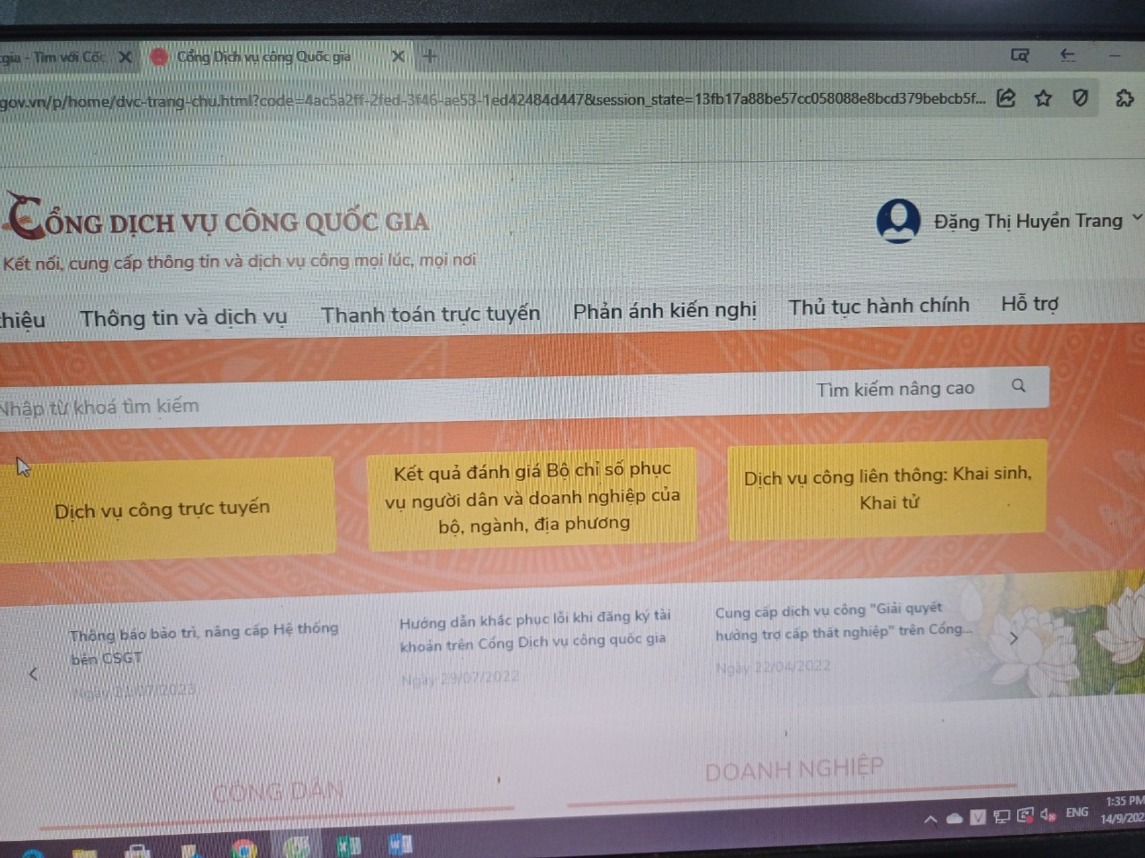
Bước 2: Đăng nhập vào web: dichvucongquangbinh.gov.vn
Chọn công dân và bấm đăng nhập
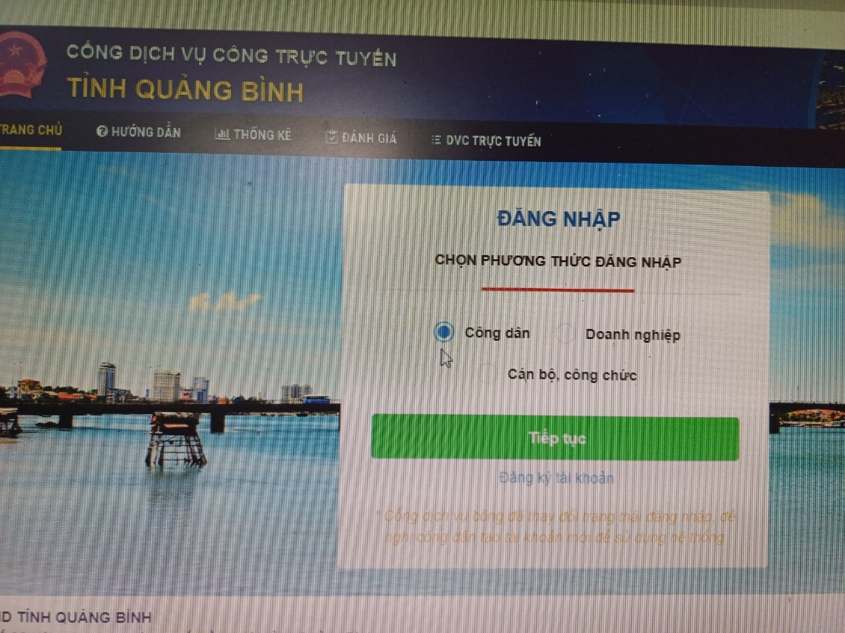
Bước 3: Muốn nộp hồ sơ cho dịch vụ công nào thì bấm tên dịch vụ công đó.
VD: đăng ký khai sinh
Tiếp theo, chọn cơ quan thực hiện: xã Quảng Tùng
Chọn tra cứu
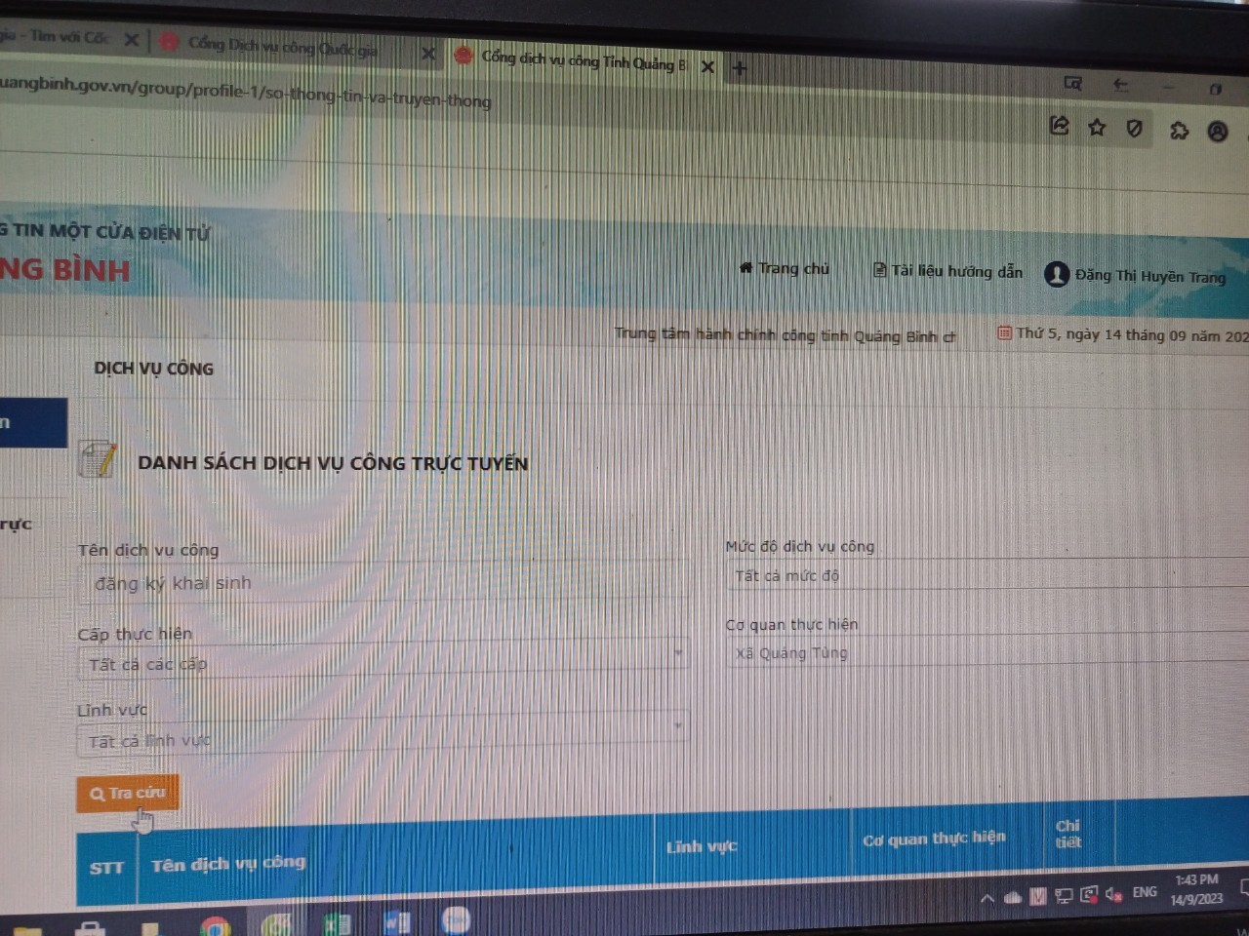
Tiếp theo, bấm nộp hồ sơ
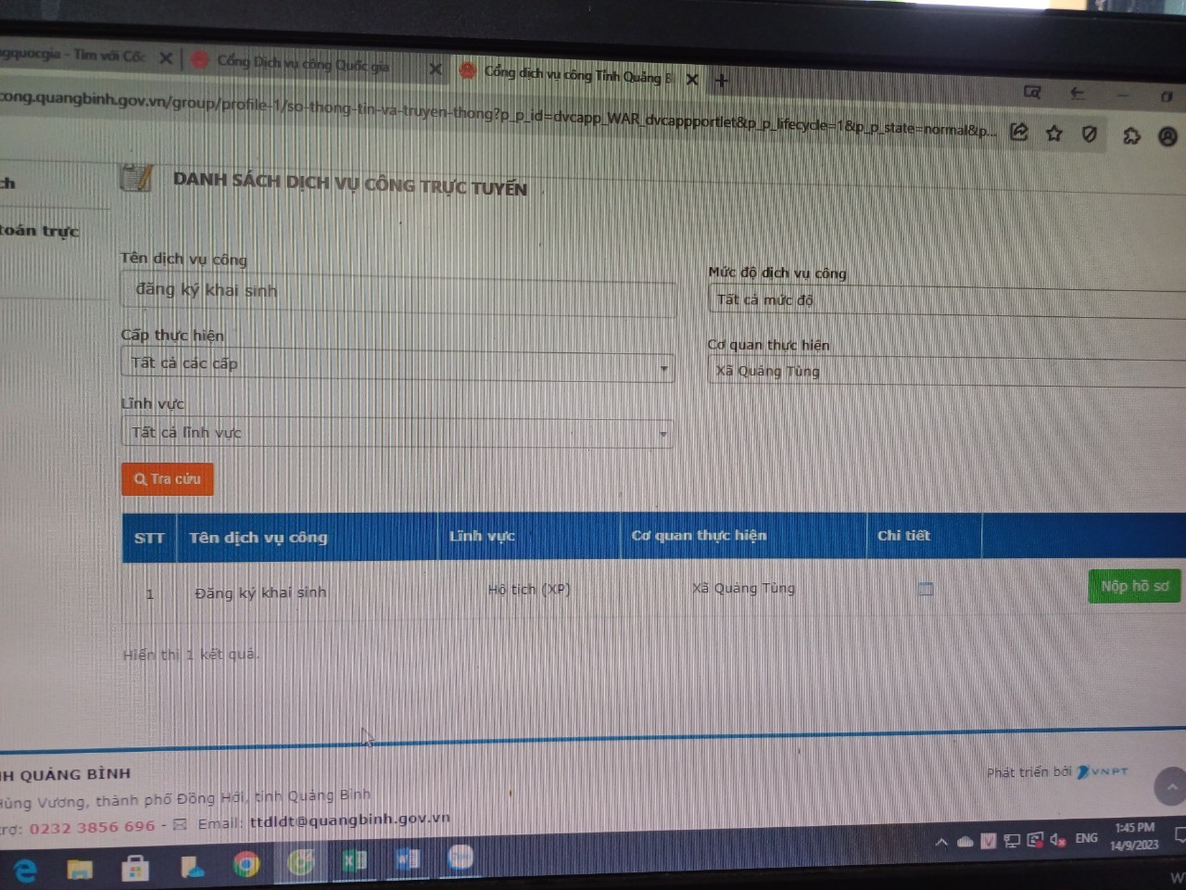
Bước 4: Điền đầy đủ thông tin có đánh dấu (*)
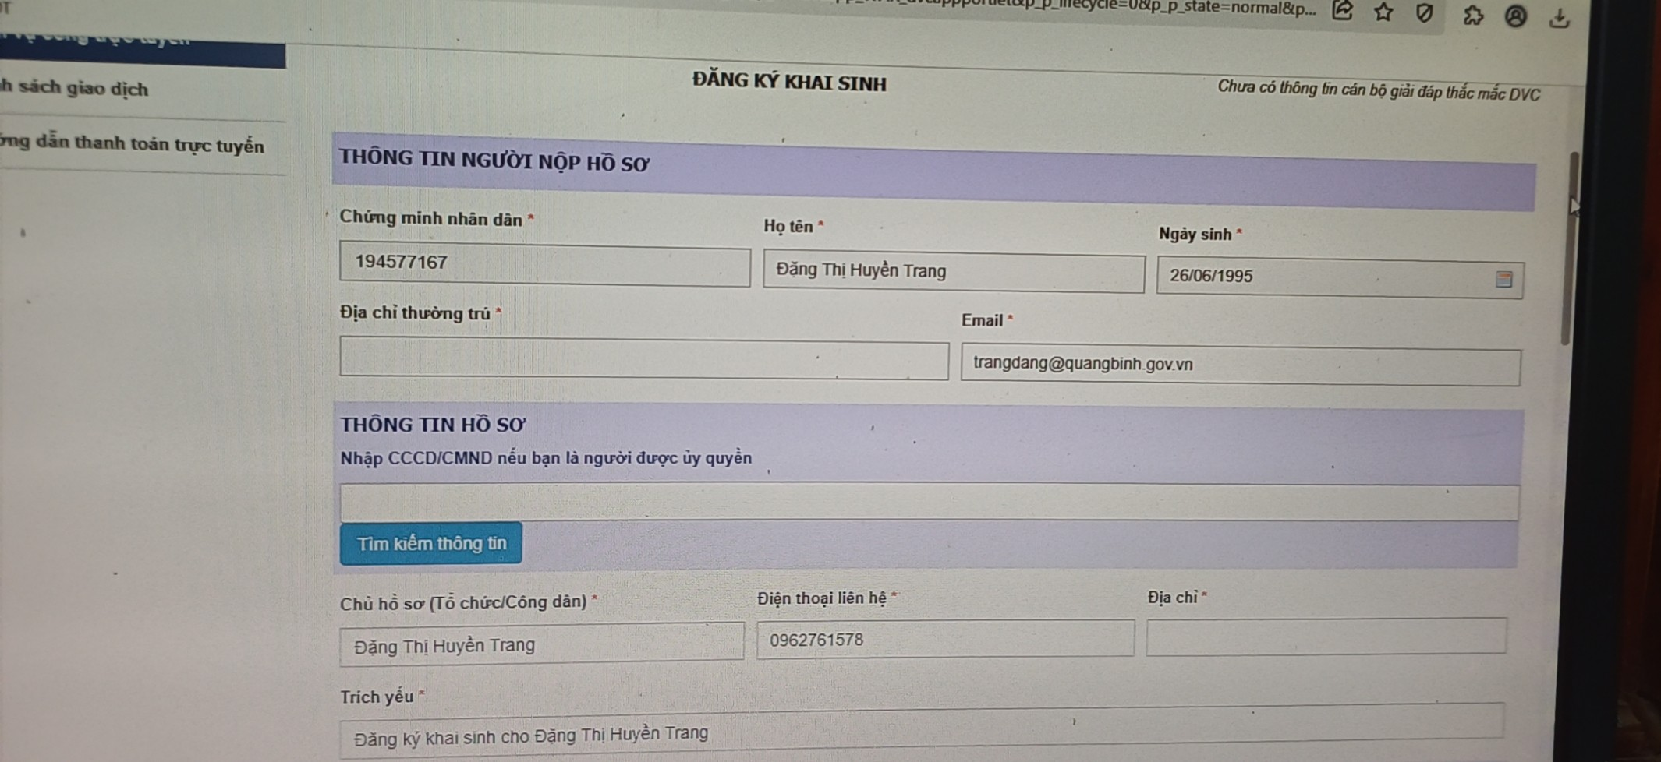
Tiến hành chụp ảnh các loại giấy tờ theo yêu cầu
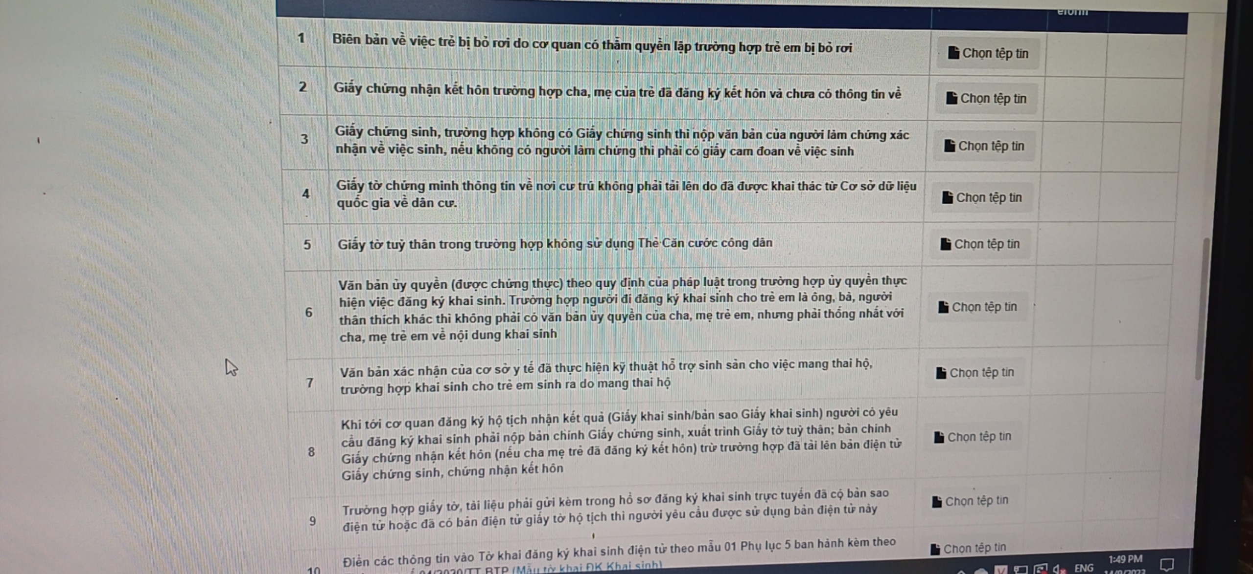
Chọn hình thức tiếp nhận hồ sơ và chuyển phát kết quả và chọn nộp hồ sơ
